Hygeia（海吉亚）天基医疗监护计划 ——基于传感器网络的远程医疗监护系统

项目立项书

指导老师： 谢新华 编写人员：Hygeia项目小组——
黄永卿，杨德杰，张海晶，刘澍，于姣睿，张龚；

目录
1.引言 3
1.1 编写目的 3
1.2 定义 3
1.3 参考资料 3
2.项目概述 3
2.1 项目背景 3
2.2 项目目标 3
2.3 上下文关系图 4
2.4 项目范围 5
3 项目技术方案 5
3.1 方案概述 5
3.2 编程环境 6
3.3 数据库的实现 6
4项目计划 6
4.1项目工作量估算 6
4.2工作任务的分解 6
4.2.1人力资源与人员分工 7
4.2.2硬件资源 8
4.3项目资金预算 8
4.4项目进度 8
4.5 关键里程碑 9
5．可行性分析 9
5.1 技术可行性分析 9
5.2 市场分析 11
6 效益分析 12
6.1 开发成本估算 12
6.2 产品市场占有量预计 12
6.3 效益预期 12

1.引言
  - 编写目的
此立项报告旨在确定本项目的基本目标、主要内容，设计实现的流程、工作负荷、费用开支、人员结构、设备情况、局限性，运行设计的项目时间总体规划、进度分段标准、阶段考核方法，以及项目验收方式、提交的内容清单、后续工作情况。
  - 定义

  - 参考资料
《软件系统分析与设计》《软件需求工程》

2.项目概述
  - 项目背景
传统的医疗体系往往对病人的情况不能及时地反馈给医生，从而导致延迟就医。因此，急需一种能够对病人身体状况进行实时监控的系统，将病人的生理信息及时地传给医生，做到及时发现，及时就医，及时医治。

项目目标
本系统是一种基于无线传感器网络技术的嵌入式远程医疗监护系统，采用SunSPOT作为通讯及监测工具，对病人进行实时监护，使得人们可通过应用计算机技术和现代通信，实现个人与医院间的医学信息的远程传输和监控，远程会诊、医疗急救、远程医疗教育与交流等，从此提高对病人诊断的准确性和便利性。
这套系统可以对病人的一些生理信号数据（例如体温、心跳等）进行采集。在医院内部，在医生的指导下，由病人本人使用此远程医疗监护系统对病人进行监护，实时监测病人的一些生理指标。在基于传感器网络的远程医疗监护系统中，监护病人节点以自组织形式构成网络，通过移动端SunSPOT将监测数据传到SunSPOT基站，再由SunSPOT基站将整个区域内的数据通过通信网络将病人的生理和医学信号传送到监护中心进行分析，然后由医生根据实时情况做出正确的诊断和合理的治疗方法。
在基于传感器网络的远程医疗监护系统中应用SunSPOT基站在医院内部组成局域网，可以对病人的位置进行定位，以便在病人不在病房的时候发生突发状况时候，医生可以通过此系统判定病人的具体位置，并且立刻赶到现场实施及时的救治。

上下文关系图
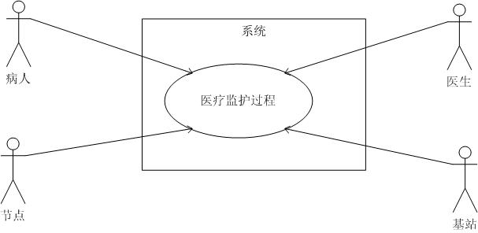

远程医疗监护系统数据流清单
编号 | 参与者 | 输入数据流 | 输出数据流
1 | 传感器节点 | 人体生理指标数据 | 发送数据至基站
1 | 传感器节点 | 异常数据 | 提示病人
2 | 基站 | 传感器节点数据 | 发送数据至监护中心
2 | 基站 |  | 向节点发送控制命令
3 | 病人 | 获取保健计划 | 输出保健计划
3 | 病人 | 身体状况 | 请求在线治疗
3 | 病人 | 人体生理指标数据 | 个人病例
4 | 医生 | 病人病例
4 | 医生 | 采集病人信息 | 发出预警
4 | 医生 | 保健计划 | 提醒执行
4 | 医生 | 输入要求 | 在线治疗

  - 项目范围
本项目适用于对自身身体状况需要进行实时监测或希望通过实时监测来制定保健计划的人群，以及需要对病人进行身体状况检测的医生。

3 项目技术方案

3.1 方案概述
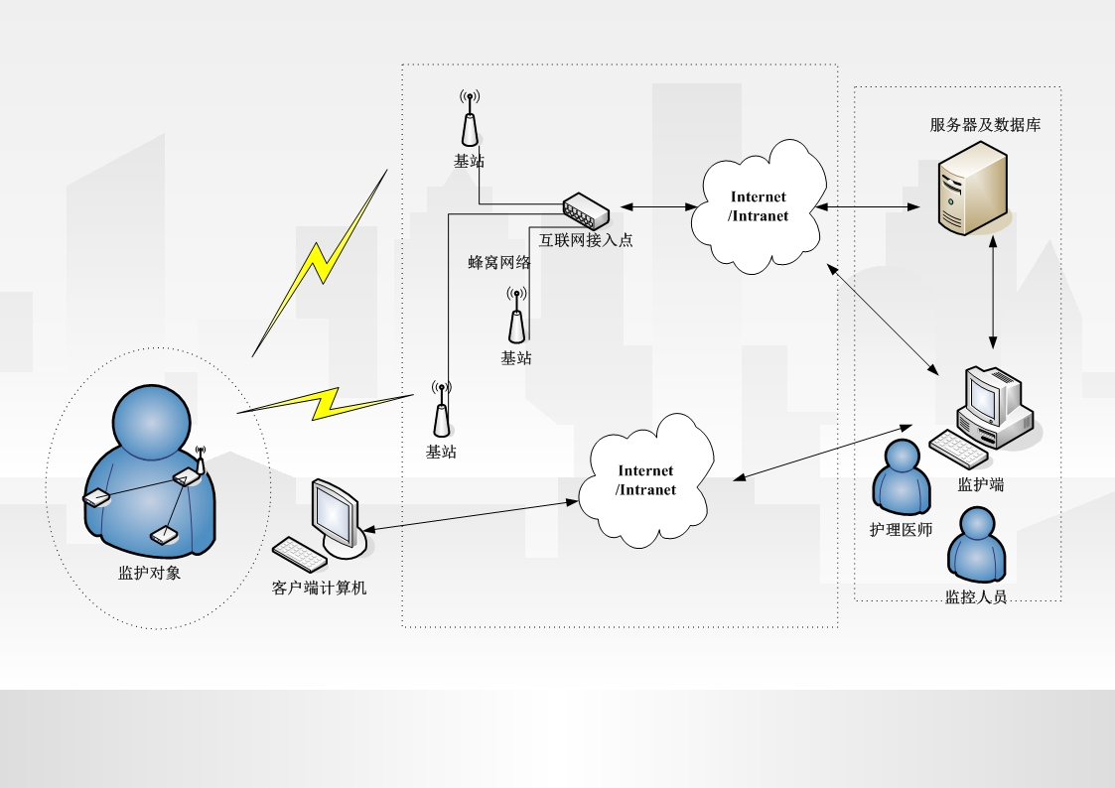

本系统是基于无线传感器网络技术的嵌入式远程医疗监护系统，由三部分组成。一部分是远程医疗仪器感测系统用于采集用户（病人）的身体生理信号（体温、心跳等），并且将这些信息通过无线通信技术传送给基站。第二部分是通信传递系统，通过SunSPOT基站构成局域无线网络将数据传送给监护中心。第三部分是医疗监护中心，接受由基站传递过来的数据并且处理数据是医生能够实时监测到病人的身体状况。

3.2 编程环境
本系统利用Netbean工具，采用java编程语言，使用MVC框架技术，在windowsXP系统条件下开发。

3.3 数据库的实现
本系统采用Microsoft SQL Server 2000作为后台数据库。其内置的数据库引擎可以控制访问权限并快速处理数据，搜索引擎可以对SQL Server 表中的数据进行索引，并执行多种条件的查询，快速返回结果。便于防火墙日志的管理和规则的访问以及操作。数据库管理员和开发人员可以方便地利用其进行数据库管理或编写相应的SQL语句。

4项目计划

4.1项目工作量估算

4.2工作任务的分解
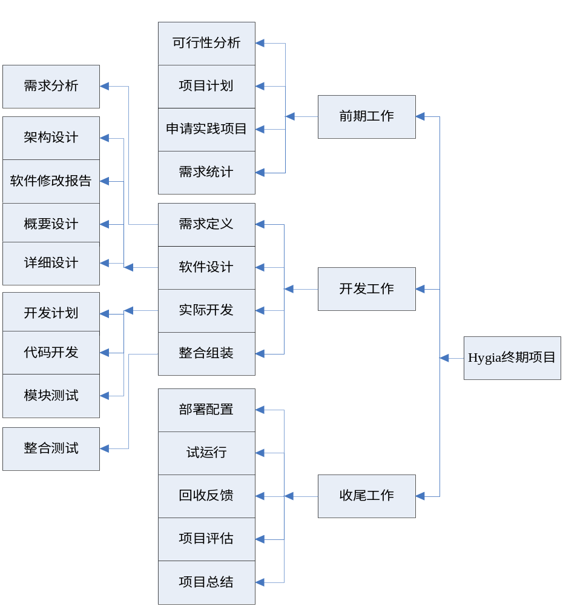

4.2.1人力资源与人员分工
角色 | 知识技能要求 | 成员
项目组长 | 有相关项目经验，较好的共同与表达能力，一级分析问题解决问题能力 | 黄永卿
需求开发人员 | 对无线传感器网络相关内容有较为详细的认识 | 张海晶，杨德杰
系统设计人员 | 曾参与会设计或类似系统，在系统设计方面比较有经验 | 黄永卿，杨德杰
编码人员 | 熟悉Sunspot，曾做过或接触过类似平台软件开发。较强的责任心和良好的团队协作精神，有较强的沟通能力，掌握Mysql数据库编程 | 黄永卿，张海晶杨德杰，张龚，于姣睿，刘澍
测试人员 | 有较强学习能力，具有相关项目测试经验 | 张龚，于姣睿

4.2.2硬件资源

资源名称 | 级别 | 详细配置 | 获取方式 | 费用
Sunspot 4台 | 关键 | 略 | 学院获取
MySQL | 关键 | 略 | 学院获取
Eclipse | 关键 | 略 | 学院获取
软硬件资源合计

4.3项目资金预算

4.4项目进度
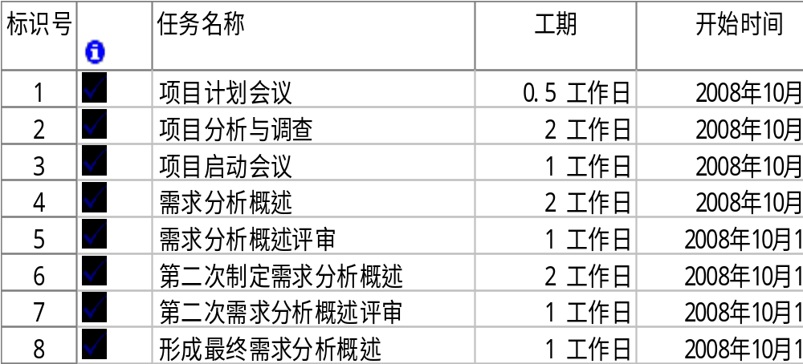

4.5 关键里程碑
第一阶段：
- 项目的需求评审
- SunSPOT基础知识的补充
- 基于SunSPOT无线传感器于其他传感器接口问题
- 项目文档的生成
- 数据的分析
第二阶段：
- 系统的建模和数据评审
- 界面与无线传感器的数据接口
- 项目小组虚拟会议会议
第三阶段：
- 系统的单元和模块测试
- 系统集成测试
- 项目测试文档的生成
- 项目总结会议

5．可行性分析
信息是现今社会最大的财富，因特网的出现使得信息得以广泛地传播共享。网络信息的传播促进了远程医院的发展，经历了从早期的简单包过滤，到今天广泛应用的状态包过滤技术和应用代理。其中状态包过滤技术因为其安全性较好，速度快，得到最广泛的应用。下面对这一问题做进一步的阐述。

5.1 技术可行性分析
在远程医疗系统中，图像诊断起着非常重要的作用。文字和语言信息的传送都不是很难，因此，如何传送清晰、鲜明、可以诊断的各种临床医学图像便是系统成败的关键。而采用超高清晰图像技术，它能提供2048像素X2048像素、24bit灰阶、60Hz无间隔扫描的超高清晰图像。同时，其DDM显示器具有与人眼近似的色分布，在进行病理图像诊断、内视镜图像诊断，以及皮肤病诊断具有好的色彩还原性。但是需要建立适合中国通信和网络环境的超高清晰远程医疗系统。
在图像传送中，医学病理及影像图像压缩技术至关重要。可采用基于小播技术的压缩方法，对超大医学图像（24Mbytes）进行快速压缩、解压。用3%的压缩率对病理图像进行压缩后，图像仍然保持原图的细微结构及清晰度，从而完全能用于诊断。同时，是放射线影像时压缩率可将到1%，因此大大降低了图像的传输速度，适合本系统的运行。
在通信方面，我们采用SunSPOT，即SmallProgrammableObject Technology的缩写，是一种新型的无线传感网络设备，它采用了最先进的无线传感器技术和无线通讯技术。它为全世界营造了一个能够迎合未来小型传感设备实践和开发的软件和硬件研究平台。 采用SunSPOT，我们可以很方便的搭建出复杂的无线传感网络。该无线传感器网络可以由大量相互协作的SunSPOT组成，每个SunSPOT都具有有限的感知、计算及无线通信能力。当将这些Sun SPOT节点以适当的方式组成网络，并将它们的输出有机地关联与融合时，整个网络可提供远高于单个节点的强大功能。
在此系统中，还需要研究SNOMED编码中文版的应用。中文SNOMED电子3.4版，该版包括145856个词条，是当前国际上使用最为广泛的大规模标准化中文医用术语数据库。此数据库已实验性的用在病理信息系统中，作为医学病理和影像分析的分类编码标准。同时，需要研究医学影像图像数据库的建立与临床应用。实现超高清晰医学影像平面／立体图像的采集、存储、提取与再现。建立以DICOM3标准的典型医学影像数据库管理系统，并完成大量的影像数据采集。完成医学影像图像数据库与医院RIS系统的结合，集成病人的临床信息与医学影像信息资料。实现B超影像图像的采集、存储、提取与再现，建立存储DICOM3标准格式图像以及由其转换而来的其它格式图像的典型B超影像数据库，扩展B超影像数据库的建立与临床应用研究。提供灵活的以WEB为界面的图像查询与统计方法，支持临床应用与研究。
本系统使用netbean进行开发，通过使用swing或者awt开发系统的界面，使其有一个交互式的用户界面，同时使用Socket编程等丰富的网络编程函数实现其内部功能，而系统的数据库则使用MySQL实现。MySQL是一款开源的数据库，它能很好地实现基于SQL的数据库标准的关系数据库系统并且具有较大的查询存储能力和优秀的安全性措施和数据恢复措施。
因此从目前的技术角度来看，开发我们所描述的远程医疗系统在技术上是可行的。

5.2 市场分析
据卫生部新公布的数据，中国有约48．9％ 的居民有病不就医，29．6％的患者应住院而不住院。原卫生部常务副部长高强今年1月l0日在全国卫生工作会议上说，导致“看病难”的原因之一是医疗资源总体不足，中国人口占世界的22％。但医疗卫生资源仅占世界的2％ 。而且，有限的医疗资源又分布不均衡，80％ 在城市，20％ 在农村。从这一数据看，就算农民有钱看病，只要病人稍多，恐怕就找不到足够的医院和医生。
中国目前的医院还是公有制为主，由于体制和分配上的原因， 各科室专家大都集中在大医院里，小医院医疗力量相对薄弱，看病住院的患者门可罗雀。由于医疗行业是高信任度的行业，患者对名医、著名的医疗机构非常信任。这些著名的医疗机构拥有的是品牌、医疗技术和科研能力，而这些医疗能力是中小医院不能在短时间内获得的。
远程医疗是解决我国医疗资源分配不均衡的有效途径。网络的发展和影像技术的发展 使普及远程医疗在基层城市医院的应用成为可能。并且随着我国国民对医疗消费支出的增加，更多形式的医疗服务会相继出现。国家统计局城镇居民家庭收支抽样调查材料显示：城填居民平均每人每年消费性支出中，l985年每消费l00元钱，会将2．48元用于医疗保健；到了2000年，这一数字变成6．36元，是l5年前的2．56倍 增长速度仅次于交通通讯消费，随着我国人口结构老龄化、收入水平提高、人们保健意识增强和城镇医疗保险制度改革,预计未来10年城镇医疗保健支出将维持在7.5%左右,农村居民支出比重将达到6%。
另据国家统计局的统计数字显示，我国正逐步进入“老年型”社会．人口老龄化进程的加快以及各种慢性病(如高血压、心脏病、糖尿病等)在中青年人群中有蔓延的趋势。据世界卫生组织报告，世界上每年至少有170万人死于心血管疾病，其中有800万人直接死于心脏病。人们健康意识和保健要求日益增强，所有这一切都正在推动医疗模式从以症状治疗为中心向以预防为主、早诊断、早治疗的模式转变 ，这无疑加重了对现代医院的负担。为了减轻中心医院的负担，我们需要一套现代的医疗监护仪器对病人进行实时监控，实时的获得病人自由活动下的生理数据。同时，慢性疾病的特征表现具有明显的随机性和偶发性，需要进行长期的药物和心理治疗，以医院为中心的传统医疗模式远不能满足这一需要，迫切需要建立一种以家庭为基础的医疗模式.这就迫切的需要我们将很多医疗服务(如慢性病人监测和疾病康复医疗等)延伸到社区医生和家庭医生。
综上所述，远程医疗监护系统有巨大的市场前景。

6 效益分析

6.1 开发成本估算
系统预计开发时间为4个月，开发人员为6人。

6.2 产品市场占有量预计

6.3 效益预期
a.从提高就医效率考虑：医生可实时获得病人数据，免去重复测量。
b.从提高就医及时性角度看：医生可立即获得病人病情，可进行及时的救助等工作。
c.从节约就医成本看：免去了病人屡次往返医院而测量身体各项数值。
d.从市场竞争性看：对于传统就医及留院等方式，市场竞争性极大。

